19 октября подведены итоги районного конкурса
« ЗАГС в моей жизни».
Диплом победителя получила воспитатель Борисовского детского сада Шишмарева Светлана Александровна ,которая из-за болезни не могла присутствовать на вручении.
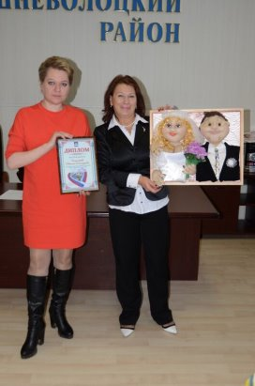
( Рощина Н.П. вручила диплом главе Борисовского поселения Григорьевой Н.В.)

